# Documentación de uso – API REST de Gestión de Usuarios

## Funcionalidades

• Consultar todos los usuarios

• Consultar un usuario por ID

• Crear un nuevo usuario

• Actualizar información de un usuario

• Eliminar un usuario

## Endpoint base

<http://localhost:8080>

## Endpoints disponibles

* GET /users

Obtener la lista de todos los usuarios registrados.

* GET /users/{id}

Obtener la información de un usuario específico por su ID.

* POST /users

Crear un nuevo usuario en la base de datos. Se requiere enviar un cuerpo en formato JSON como el siguiente:

{  
 "username": "natalia123",  
 "email": "natalia@example.com"  
}

* PUT /users/{id}

Actualizar los datos de un usuario existente. Se requiere enviar un cuerpo en formato JSON como el siguiente:

{  
 "username": "usuario_actualizado",  
 "email": "nuevo@example.com"  
}

* DELETE /users/{id}

Eliminar un usuario existente por su ID.

## Uso general

1. Clonar el repositorio del proyecto.

2. Verificar que Docker y Docker Compose estén instalados en el sistema.

3. Ejecutar el siguiente comando para iniciar los contenedores:

docker-compose up --build

4. Consumir los endpoints a través de herramientas como Postman, Insomnia o curl, utilizando la dirección <http://localhost:8080>.

## Ejemplos especificos con Postman

POST  
  
GET

PUT (Se actualiza Username: Natalia a “Natalia Pinto”)

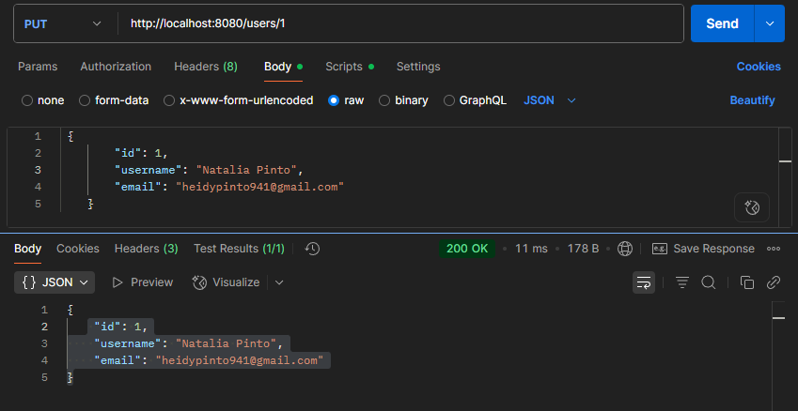

DELETE  
  
